07-208 ГАЗ-93 4х2 самосвал задней выгрузки гп 2,25 тн емкостью 1.65 м3 с деревометаллической кабиной на шасси ГАЗ-51Д, мест 2, полный вес 5.425 тн, 70 лс, 70 км/час, всех более 100 000 экз., ОдАЗ г. Одесса, 1948-55 г.
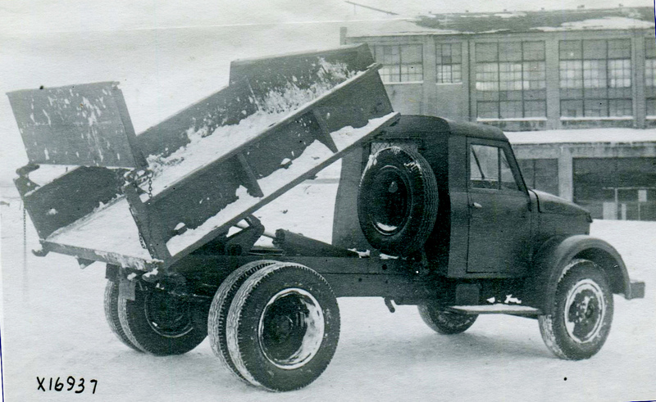

Справка из книги Канунникова С. В. и Шелепенкова М. А. «Отечественные грузовые автомобили 1900-2000», Орел 2018.
«Одесский автосборочный завод (ОдАЗ)
Предприятие начало деятельность в конце войны со сборки автомобилей, получаемых по ленд-лизу. В 1947 г. завод нацелили на производство самосвалов на шасси ГАЗ-51. Серийный выпуск ГАЗ-93 вели десять лет, но затраты на перевозку шасси ГАЗ-51 в Одессу были очень велики, и производство самосвалов перевели в Саранск - поближе к Горькому, а ОдАЗ переключили на выпуск троллейбусов ЛАЗ-695БТ и прицепной техники.
ГАЗ-93 (4x2) / ГАЗ-93А (4x2) 1948-55 / 1955-58 г. Выпущено более 100 000 экземпляров. Самосвал на шасси ГАЗ-51 Д с гидравлическим приводом кузова был разработан на УралЗиСе и передан для производства в Одессу. До 1955 г. самосвалы ГАЗ-93, как и базовые грузовики, имели деревометаллическую кабину, позднее - цельнометаллическую. С 1955 г. самосвалы выпускались на шасси ГАЗ-51А и имели обозначение ГАЗ-93А. В 1958 г. производство передали в Саранск.»

Представлю фрагменты серьезного исследования с одной целью, чтобы у пытливого читателя возникло желание ознакомиться с этим неординарным трудом в первоисточнике.
Сергей Леонтьев на www.drive2.ru при помощи Николая Маркова и Дениса Дементьева, предоставивших автору некоторые материалы.
ГАЗ-93. Сделано на Урале.
… самосвал ГАЗ-93 был разработан в конструкторско-экспериментальном отделе Уральского автомобильного завода.
Конструкторская служба Уральского автозавода была образована 2 февраля 1942 года, именно тогда был организован конструкторско-экспериментальный отдел (КЭО), который возглавил главный конструктор Александр Семенович Айзенберг. Талантливый инженер и организатор, сумевший создать творческий коллектив конструкторов, много сделавший для развития конструкции уральских грузовиков.
Думаю, что уральцы получили задание на одновременную разработку самосвальных установок для самосвалов ГАЗ-93 и УралЗис-351. По крайней мере, созданы они были в один и тот же 1947 год. Возможно, 351-й был создан чуть ранее, чем 93-й. В пользу этой версии говорит то, что самосвал на шасси ГАЗ проходил испытания в НАМИ в период с 15 декабря 1947 года по 1 февраля 1948 года.
А заводские испытания опытного образца УралЗиС-351 были начаты в мае 1947 года.
Кроме того, конструктивные решения и большая унификация этих самосвалов также говорит об этом. На тот момент эти решения были примененные не только на этих самосвалах, но и самосвале МАЗ-205. Суть этого решения заключалась в использовании горизонтального поршневого гидроцилиндра, объединенного с насосом приводимого в действие при помощи карданного вала от коробки отбора мощности, рычажный механизм опрокидывания платформы, коробчатая платформа с открывающимся задним бортов, и с вертикальными стойками боковых бортов.
Однако вернемся к испытаниям нашего главного героя. Всего за время испытаний самосвалом было сделано 4100 подъемов платформы с грузом массой 2250 кг, проехав при этом 2850 км.
Очень удачным оказался механизм крепления запасного колеса с храповым механизмом подъема — с процессом замены колеса и установки запаски на штатное место без проблем справлялся один человек.
Да и в целом самосвальное оборудование оказалась очень технологичным, что характеризовалась простотой конструкции как платформы так и надрамника. Для изготовления деталей платформы не требовалось сложного оборудования – достаточно было иметь ножницы для резки листового металла, гибмашины, минимальное количество прессового оборудования, простейшие сварочные кондуктора. Да и производство гидроцилиндров и коробок отбора мощности не отличалось особой сложностью.
И это явилось одной из причин того, что с небольшими изменениями конструкция самосвального оборудования благополучно дожила до 1976 года, когда с производства сняли САЗ-3503 и 3504, «внуков» ГАЗ-93.
А в то время, именно в таком виде он встал на конвейер Одесского автосборочного завода.
В конструкцию шасси базового автомобиля ГАЗ-51 были внесены изменения: рама укорочена на 350 мм, буксирный прибор перенесен с шестой поперечины на поперечину рамы №5; для освобождения места для установки коробки отбора мощности с автомобиля был снят компрессор для накачки шин; запасное колесо установлено за кабиной на откидном кронштейне с храповым механизмом. Платформа металлическая прямобортная коробчатого типа с открывающимся задним бортом. Закрывание и открывание запоров заднего борта производилось без затруднений путем нажатия на рычаг, расположенный в передней части левого борта платформы. Для предотвращения самопроизвольного открывания рычаг удерживался в закрытом положении с помощью проволочного кольца, которое одевалось на рычаг и крепилось цепью к борту платформы. Конструкция платформы предусматривала установку дополнительных надставных бортов-надставок, для этого в боковых стенках кузова имелись отверстия и скобы.
Управление самосвальным оборудованием осуществлялось двумя рычагами, расположенными в кабине правее рычага переключения передач. Левый рычаг служит для включения коробки отбора мощности, а правый управляет перепускным клапаном, то есть подъемом-опусканием платформы. Конструкция рычажного управления КОМ и клапаном перепускным обеспечивала плавное и легкое переключение рычагов.
Основание платформы было выполнено из пяти поперечин швеллерного сечения и двух продольных лонжеронов двутаврового сечения, на задних концах которых закреплены кронштейны опрокидывания платформы. Топливный бак, от падения груза в зазор между кабиной и перед бортом платформы, был защищен козырьком. А от грязи из под заднего колеса - брызговиком.
Гидроцилиндр поршневой сварной конструкции, к нижней крышке которого привернут насос и перепускной кран, выполненные в одном корпусе. Для контроля за давлением на насосе установлен манометр. Подъемный механизм обеспечивал опрокидывание платформы на угол 47 градусов.
ГАЗ-93. Первая модернизация. (к Саранскому заводу автосамосвалов никакого отношения не имеет)
1951 год. Осень. Птицы потянулись на юг. А из Одессы, с автосборочного завода, в северном направлении в сторону Москвы двигался ГАЗ-93. … это был обновленный модернизированный ГАЗ-93. И основной целью модернизации было снижение массы и улучшение эксплуатационных свойств автосамосвала. И с целью оценки модернизированных узлов и агрегатов, определения целесообразности внедрения их в серийное производство в НАМИ с 15 ноября 1951 года и по 15 февраля 1952 года проводились испытания.
Модернизации подверглись следующие узлы самосвального оборудования: масляный насос и коробка отбора мощности, гидроцилиндр подъемника, система рычагов опрокидывающего механизма, надрамник, платформа и механизм запирания заднего борта. В процессе модернизации коробку отбора мощности, насос и кран управления объединили в один агрегат, в один блок. Почти без изменений данная конструкция КОМ перешла в 1975 году на автосамосвалы САЗ-3503 и 3504 на шасси ГАЗ, а после окончания их выпуска выпускалась в запасные части практически до конца до конца 80-х годов прошлого столетия.
Гидроцилиндр опрокидывания платформы также претерпел изменения – корпус был укорочен на 140 мм, а ход уменьшен на 460 мм. Кроме того был изменен надрамник в части крепления гидроцилиндра.
В связи с изменением размеров и хода гидроцилиндра изменения коснулись и рычажного опрокидывающего механизма. Для сохранения угла подъема платформы при уменьшении хода гидроцилиндра рычаги были укорочены на 70 мм. Цельная ось балансира опрокидывающего механизма у серийного самосвала заменена двумя короткими осями. И последнее – плечи опрокидывающего механизма изготовили из стали толщиной 4 мм взамен 6 мм.
Конструкция платформы практически не подверглась каким-либо внешним изменениям – та же сварная конструкция, те же наружные и внутренние габаритные размеры, так как объема платформы вполне было достаточно для автомобиля такой грузоподъемности.
Однако в каркасе основания платформы было увеличено число поперечин с пяти до семи с одновременным изменением размеров их поперечного сечения – взамен швеллера №10 применен швеллер №6,5. Сделано это было с целью уменьшения толщины настила с 4 мм до 3 мм.
Ручка открывания-закрывания заднего борта переехала с передней части бокового борта на передний борт и стала сварной вместо литой. Связанные тягами с этой ручкой крюки запирания платформы также сделали штампованными из листа взамен литых. Однако данные новшества с ручкой и запором похоже не прижились.
В целом проведенные испытания опытного ГАЗ-93 показали целесообразность введенных улучшений и конструктивных изменений в результате которых общий вес самосвала снизился на 125 кг без ухудшения прочностных и эксплуатационных свойств. Испытатели НАМИ на основании этого считали, что грузоподъемность самосвала можно было увеличить с 1,75-2,25 до 2-2,5 тонн в зависимости от дорожных условий. И было рекомендовано устранить выявленные недостатки, внедрить предлагаемые улучшения, и выпустить установочную партию для испытаний в реальных условиях эксплуатации.
Испытания самосвала проводились в эксплуатационных и стационарных условиях. В условиях эксплуатации самосвал работал на цементно-бетонном заводе на перевозке камня, щебня, песка, гравия и бетона. Загрузка грузов производилась экскаватором и вручную, а разгрузка на площадках и в бункер камнедробилки. Длина ездки не превышала 500 метров.
В стационарных условиях испытания производились при подъеме платформы с закрепленным, равномерно распределенным по платформе грузом (металлический балласт) массой 2250 кг.
Всего было произведено 1452 цикла подъема-опускания платформы – в условиях эксплуатации 696, в стационаре 733 с грузом и 23 без груза.
Суммарный пробег составил 3306 км, среднесуточный — 60 км.
Самосвал с метало-деревянной платформой был создан на базе серийного ГАЗ-93. Его конструкция была подобна самосвалу ЗиС-585. Изготовлен этот образец был Горьковским автозаводом, носившим тогда имя Молотова, в 1953 году.
Так как самосвалы предназначены для бестарной перевозки массовых сельскохозяйственных грузов (зерно, картошка, свекла, удобрений), то и целью испытаний являлась оценка конструкций и определение эксплуатационных качеств самосвалов с новыми деревометаллическими платформами именно для перевозки этих грузов.
… В целом же проведенные испытания подтвердили и положительные качества данных машин.
Конструкция самосвалов с увеличенными по объему дерево-металлическими платформами и выполненные с учетом специфики сельского хозяйства, позволила максимально использовать грузоподъемность при перевозке самых массовых сельскохозяйственных грузов (зерна, картофеля, свеклы и др.).

